

Vorläufiges Wahlergebnis

In unserer Pfarrei betrug die
Wahlbeteiligung %.

In den neuen Pfarreirat wurden
___ Frauen und Männer gewählt.

Der Wahlvorstand

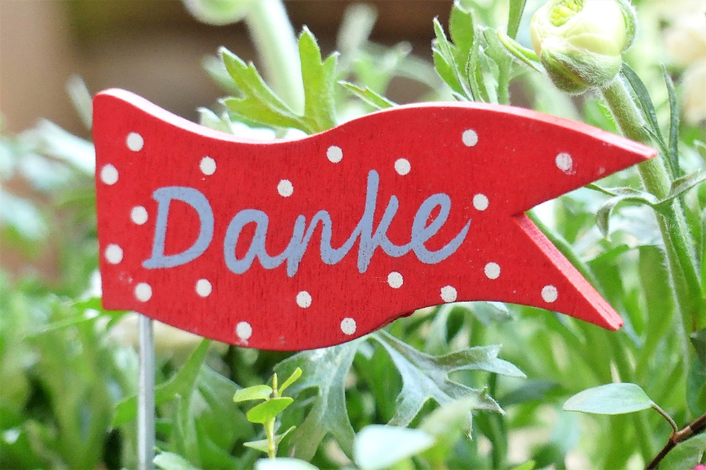
© Peter Kraayvanger, Pfarrbriefservice

Allen, die sich an der
Pfarreiratswahl in unserer Gemeinde beteiligt haben,
sagen wir von Herzen Dankeschön.
Dem frisch gewählten Pfarreirat wünschen wir
alles Gute und Gottes Segen für
die kommende Amtszeit.

Der Wahlvorstand

